**Building back better: Granular energy technologies in green recovery funding programs**

Charlie Wilson, Simon De Stercke, Caroline Zimm

Joule, [Volume 7, Issue 6](https://www.sciencedirect.com/journal/joule/vol/7/issue/6), 21 June 2023, Pages 1206-1226

인용수: 1

<https://doi.org/10.1016/j.joule.2023.05.012>

ITM, 20235575 안지석

**주요 내용 요약**

* 2020년 기준 **프랑스, 독일, 한국, 영국** 4개국의 저탄소 에너지 기술 및 인프라를 지원하는 93개의 녹색 회복 자금 프로그램의 **기술의 규모 특성(technological granularity)**을 분석함.
* 이 네 나라가 녹색 회복 자금 전체 투자의 46% 정도를 차지함.
* **단위 크기와 비용이 작은 에너지 기술(granular technology)**은 대규모 기술(lumpy technology)보다 더 빠르게 확산되고, 더 많은 일자리를 창출하며, 더 광범위하게 이익을 창출함. 이러한 특성은 코로나19에 대응하기 위한 재정 부양책의 목표와 일치함.
* **한국**의 '뉴딜' 프로그램은 분산형 재생에너지, 스마트 기술, 전기차 충전소 및 기타 상대적으로 단가가 낮고 빠르게 구축할 수 있는 기술에 큰 비중을 두고 있어 기술 단위 규모가 작은(the most technologically granular) 것으로 나타남. 반면, **영국**은 가장 기술 규모가 큰 된 포트폴리오를 보이며, 실행 위험이 높은 소수의 대규모 프로젝트에 투자를 집중하고 있음.
* 규모가 작은 에너지 기술에 대한 투자가 일자리, 속도, 분산된 혜택 등 녹색 회복에 있어 여러 가지 바람직한 특성을 가지고 있음을 보여줌.

**서문**

* 2007년 글로벌 금융 위기 이후 각국은 경제위기에서 극복하기 위해 다양한 재정정책을 도입하였으나, 기후위기 극복 관점에서보면 충분하지 못하였음(공공 투자의 16% 정도만이 기후위기를 위한 데 투입된 것으로 보임).
* **코비드19**와 그에 따른 경제의 수축 이후**, “build back better”**라는 구호 아래 고용 창출 및 경제를 활성화하면서 동시에 온실가스를 감축하는 투자가 활성화 됨
* 본 연구는 탈탄소화를 위한 에너지기술을 **기술의 단위 규모(granularity)** 기준으로 정리하여 국가별로 비교함. 태양광과 집 단열과 같은 세부 단위 기술에서부터 원자력 발전소와 집 전체 단열 개조 등과 같은 대단위 기술로 구분함.

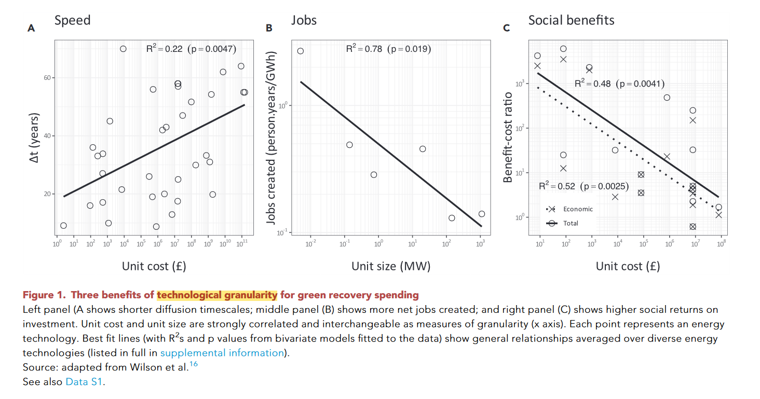

* **기술의 확산, 일자리 창출, 사회적 혜택** 측면에서 소규모의 기술이 더 큰 이익을 가져온다는 것을 데이터를 통해 보여줌. 위 그래프에 포함되진 않았지만, 소규모 기술들이 비용 절감과 성능 증가에서 빠르기 때문에 위험 측면에서도 유리함(lower implementation risk).

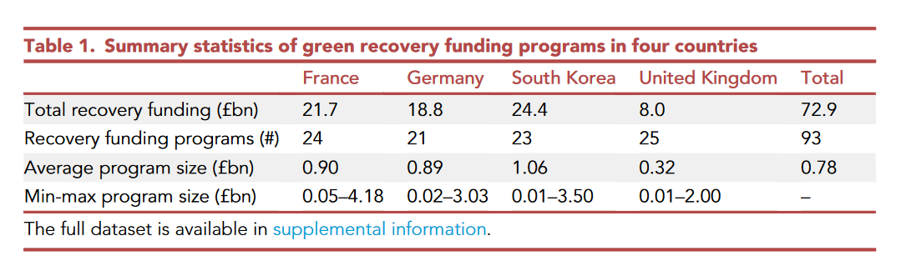

**주요 결과**

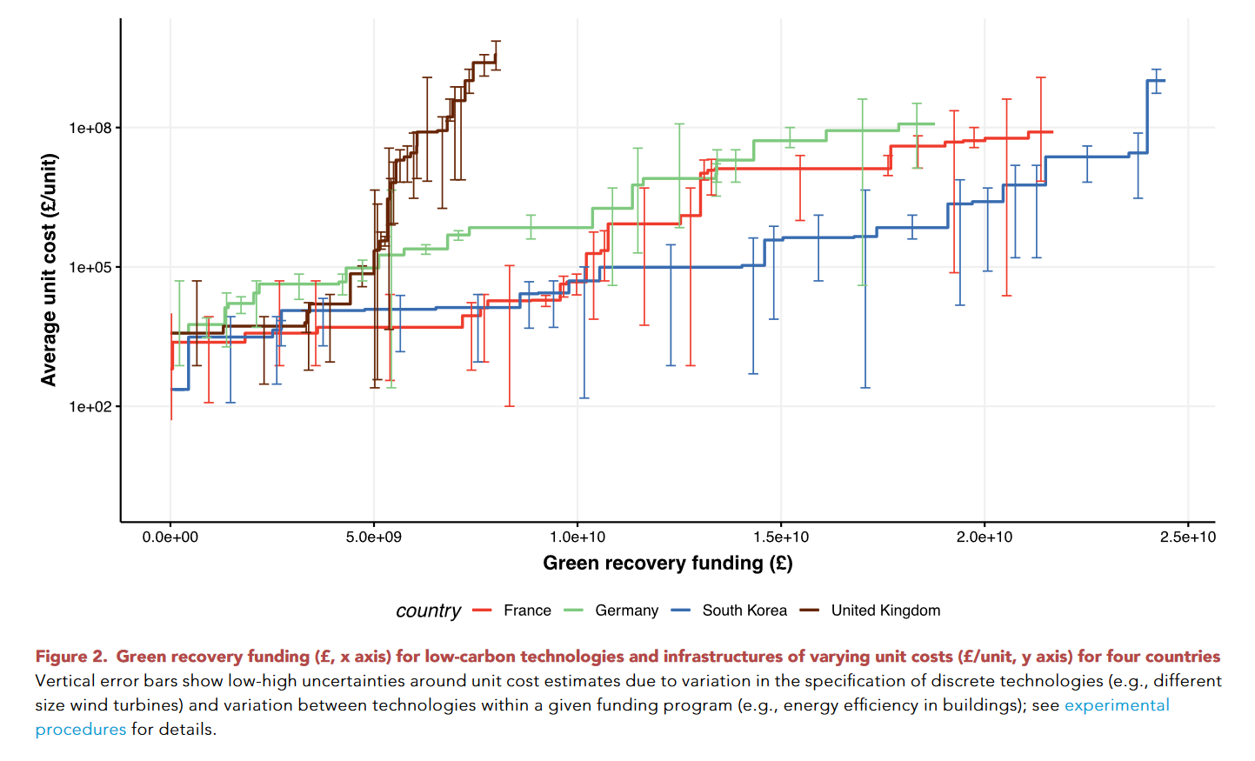

* **한국**의 단위비용 증가가 가장 완만하며, **영국**이 가파른 것을 확인할 수 있음. 한국, 프랑스, 독일은 유사한 기술 규모성(단위 투자당 £13-22m)을 보이는데, 영국의 경우 £238m을 나타냄.
* 그 이유는, 영국의 전반적인 투자 구성은 원자력 발전, CCUS, 수소 등 대규모 에너지 기술과 인프라에 투자하고 있기 때문임.

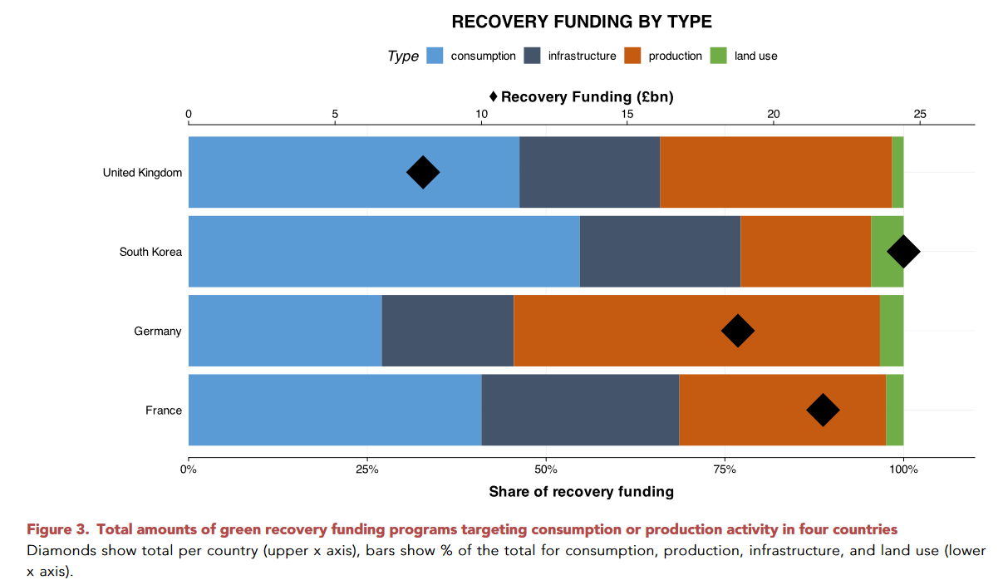

* 펀딩을 **소비, 인프라, 생산, 토지사용**으로 구분하면, **한국**은 소비에 55%, **독일**은 생산에 51%를 투자함. 소비에 투자되는 기술들은 가정에 접목되는 기술들로 기술의 규모가 작음. **영국**의 경우는 소비에 46%로 한국과 비중이 크게 다르지 않으나, 생산에 32%를 투자하여 투자 기술의 전체적인 소규모성을 상쇄함.
* 이러한 결과는 각 국 투자 프로그램의 포트폴리오의 기술의 규모를 확인할 수 있는데, **한국의 경우는 소비 단에 집중되어 상대적으로 적은 규모를 보임.**

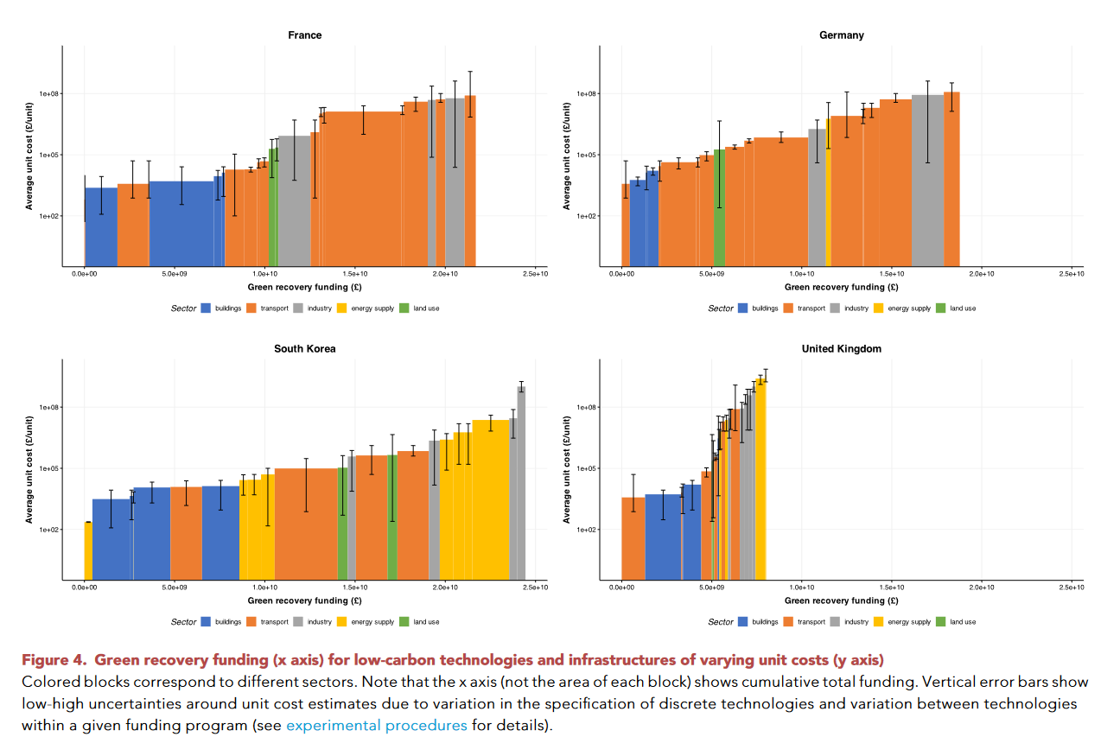

* 위의 결과는 **부문별(건물, 수송, 산업, 에너지 공급, 토지 사용) 투자를** 보여줌.
* **(수송) 독일**의 경우 저탄소 항공과 선박, 그리고 수소 생산 시설에 투자하여 단위 비용이 £10^7~8 정도를 나타내며, **한국**의 경우는 LPG 지원, 전기차 구매 지원, 충전 인프라 구축을 지원하여 단위 비용이 £10^3~4 정도를 나타냄.
* **(에너지 공급)** **한국**은 지붕형 태양광 £10^3~4, 물/에너지/하수구 스마트 시스템 £10^5 정도를 나타내며, **영국**은 열 네트워크£10^6, 해상풍력 인프라 구축 £10^7, 원자력 발전 £10^9 정도로 대비를 나타냄.

**논의 및 결과**

* 주요 4개국의 녹색 펀딩 프로그램에서 **기술의 규모**를 분석하여 국가별, 분야별 차이점을 확인함.
* **소규모의 기술 포트폴리오**를 구축할수록 **위험을 분산**시키고 **저탄소 기술과 인프라의 도입을 가속화** 할 수 있음.
* 소규모 기술에 대한 투자는 단순히 다양한 기술의 빠른 도입을 말하는 것이 아니고 **사회적, 지리적, 경제적 이익을 가져올 수 있음. 이러한 펀딩은 수혜자 범위를 확장**할 수 있음.
* **소규모 기술**은 이는 직간접적 영향을 고려해도 대규모 기술보다 더 많은 일자리를 가져오며, 이러한 펀딩이 코로나19로 인한 실직 등의 경제적 위기를 극복하기 위한 목적 달성에 적합함을 확인할 수 있음.
* 다만, 기술의 단위가 이러한 프로그램을 평가하는 **단일 지표가 되어서는 안된**다고 설파하며, 국가의 투자에 있어서도 **경로 의존성**도 탈탄소화를 가속화하는 데 저해요인이 될 수 있음에 유의해야 함.
* 코로나19 이후 경제적 타격을 극복하며 저탄소 경제를 이행하기 위한 각국의 노력을 확인하였으나, 넷제로 목표 달성을 위한 기술들의 충분한 스케일업이 남아있음.